**ACTIVITEITEN RING ZAANSTREEK**

Beste mensen,

Hieronder vindt u het programma van Ring Zaanstreek (voorheen de samenwerkende PKN-gemeenten… etc.) voor 2023-2024.

**AGENDA**

11 oktober De kunst van het ouder worden, Westzaan

5 november Pannenkoekendienst Krommenie

12 november Popdienst Simon and Garfunkel, Westzaan

17 november Film: ‘Adam waar ben je?’ , Krommenie (let op: Petruskerk)

23 november Kennismaking met het christelijke geloof: Kerstmis, Westzaan

9 februari De Musical, met Kees Posthumus, Kogerkerk

29 februari Kennismaking met het christelijke geloof: Pasen, Krommenie

6 maart De kunst van het ouder worden, Wormer

9 april Een (zang)avond met liederen en teksten van Huub Oosterhuis

11 april Kennismaking met het christelijke geloof: Hemelvaart, Westzaan

25 april Kennismaking met het christelijke geloof: Pinksteren, Krommenie

26 mei Zaanse Spirit, gemeenschappelijke viering Protestantse Gemeenten Zaanstreek

21 juni Film: de nieuwe Wildernis, Westzaan (let op: Molen het Prinsenhof)

**VIEREN**

**Pannenkoekendienst**

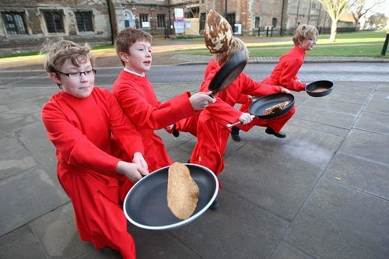

Zondag 5 november, Nicolaaskerk Krommenie, 10.00 uur: Pannenkoekendienst – zeer geschikt en smakelijk voor kinderen (en hun ouders en grootouders) – voorbereid door PG Krommenie, met hulp van de kindernevendienstleiding van PG Zaandam

**Simon& Garfunkel popdienst**

Dit jaar is er eindelijk weer ‘een popdienst bij kaarslicht’ in Westzaan. Dit jaar met de songs van Simon & Garfunkel. Iedereen weet natuurlijk wel dat Bridge over troubled water eigenlijk een moderne gospel is. Maar wist u dat een lied als The Boxer door Paul Simon geschreven is in een fase dat hij intensief in de Bijbel las? Dat wetende ligt een koppeling met de gelijkenis van de Verloren Zoon zeer voor de hand. Het thema van de dienst is daarom: The Boxer. Door de poëtische bril van Paul Simon staan we erbij stil hoe je je leven kunt zien als een bokswedstrijd waarin je weliswaar allerlei deuken en krassen oploopt, maar ook de veerkracht kunt ontvangen om steeds weer op te staan.

De songs worden vertolkt door het duo Niels van der Gulik en Frank Kooijman. Zij trekken al enige jaren het land rond met hun zeer succesvolle theaterconcert ‘Central Park; the story of Simon & Garfunkel’.

Datum en tijd: 12 november om 17.00 uur (deur open: 16.00 uur)

Locatie: De Grote Kerk, Torenstraat 1, Westzaan

**De `Zaanse Spirit`**

**Gemeenschappelijke viering op de zondag na Pinksteren**

Het is inmiddels een traditie: de Zaanse Spirit, de gemeenschappelijke dienst van de alle protestantse (PKN) gemeenten in de Zaanstreek op de zondag na Pinksteren (zondag Trinitatis).

Voorgangers dit jaar zijn ds. Sjaak Visser (Oostzaan/Jisp) en ds. Hans de Waal (Krommenie)

Datum en tijd: zondag 26 mei om 10.00 uur

Locatie: Oostzijderkerk, Zuiddijk 1, Zaandam

**Cursus Vieren:** **Kennismaking met het christelijke geloof aan de hand van de feestdagen**

Donderdag 23 november: Cursus Vieren ‘Kerst’ (Westzaan), 19.30 uur

Donderdag 29 februari: Cursus Vieren ‘Pasen’ (Krommenie), 19.30 uur

Donderdag 11 april: Cursus Vieren ‘Hemelvaart’ (Westzaan), 19.30 uur

Donderdag 25 april: Cursus Vieren ‘Pinksteren’ (Krommenie), 19.30 uur

Voor wie nieuwsgierig is naar de grote vragen van het leven en het christelijke geloof, is er binnenkort de laagdrempelige cursus Vieren die door de Zaanse protestantse kerken wordt aangeboden

De cursus Vieren is een open en vrije kennismaking met het christelijke geloof. De cursus steekt in bij de vier christelijke feestdagen: Kerst, Pasen, Hemelvaart en Pinksteren. In vier ontmoetingen leren de deelnemers de achtergrond van deze feesten kennen, ze spreken hierover door en ze onderzoeken de betekenis en levenswijsheid van deze feesten.

Onder leiding van de predikanten Hans de Waal en Cornelis Visser duiken de deelnemers in grote levensvragen, zoals: Hoe vind je verdieping als je leven druk is? Waarom vieren we Hemelvaart? Hoe leef je ten volle? Wat geeft je kracht om door te gaan als het tegenzit? Aan de hand van interessante video’s, overzichtelijke informatie en kleine oefeningen onderzoeken de deelnemers welke weg zij hiermee zelf willen gaan. Openheid en respect voor elkaars mening staan voorop.

De cursus Vieren staat voor mooie ontmoetingen, diepe gesprekken en gezelligheid. De deelnemers praten door over het leven, het christelijke geloof en hun eigen keuzes.

Deelname aan de cursus is gratis; wel van tevoren opgeven. Meer informatie is te vinden op www.pknzaanstreek.nl of op te vragen via de begeleiders:

ds. Hans de Waal, johannesadewaal@gmail.com, 06-30433975

ds. Cornelis Visser, predikant@pgwestzaan.nl, 06-49726636

23 november 19.30 uur Thema: Kerst. Plaats: Grote Kerk, Torenstraat 1, Westzaan

29 februari 19.30 uur Thema: Pasen. Plaats: Nicolaaskerk, Kerkplein 1, Krommenie

11 april 19.30 uur Thema: Hemelvaart. Plaats: Grote Kerk, Torenstraat 1, Westzaan

25 april 19.30 uur Thema: Pinksteren. Plaats: Nicolaaskerk, Kerkplein 1, Krommenie

**Een (zang)avond met liederen en teksten van**

**Huub Oosterhuis.**

Op 9 april 2024 is het precies een jaar geleden dat Huub Oosterhuis overleed. Hij heeft ons veel nagelaten: prachtige teksten (gebeden, liedteksten, vertalingen, gedichten, beschouwingen, etc) die ons tonen hoe we in een post-christelijke samenleving kunnen leven met en vanuit de Schrift.

Op deze avond willen we ons daarin onderdompelen.

We zullen stilstaan bij Oosterhuis’ leven, zijn theologie en we zullen bekende en minder bekende liederen horen en zingen, afgewisseld met gedichten en andere teksten van zijn hand.

Na afloop is er een hapje en drankje en gelegenheid om elkaar nader te ontmoeten.

Inleiding/voordracht: ds. Sjaak Visser (Oostzaan/Jisp) en ds. Bart Vijfvinkel (Wormer)

Muziek: Ike Wolters, orgel en Yvonne Guldenaar, alt en de cantorij van de Protestantse Gemeente Wormerveer.

Datum en tijd: dinsdag 9 april 2024 om 20.00 uur.

Locatie: Protestantse Kerk, Noordeinde 20, Wormerveer

**THEATER**

**‘Samenwerkende protestantse gemeenten in de Zaanstreek, de musical’**

*Vrijdag 9 februari: Theateravond met Kees Posthumus in de Kogerkerk*

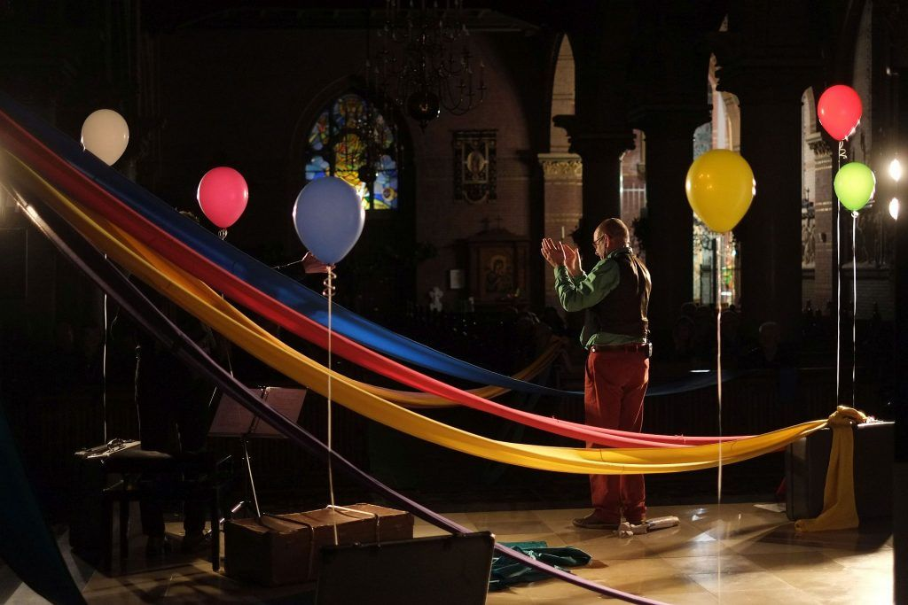

Verhalenverteller Kees Posthumus en accordeonist Juul Beerda maken samen musicals op maat, over welk onderwerp dan ook. “Ons format is eenvoudig: twee mensen worden verliefd op elkaar, er komt een kink in de kabel, de liefde overwint want het is een musical. Dat is het recept van menig musical, wij variëren er vrijmoedig op. Wij begonnen met ‘Armoede, de musical’, over een klant van een Voedselbank, die verliefd werd op een protestantse diaken, die daar als vrijwilliger werkt.” De musicals worden in opdracht en op maat geschreven. Kees: “Musicals zijn nooit saai, en de onze al helemaal niet. Tegelijk zijn mijn musicals ook een parodie op het verschijnsel musical: alsof iets pas leuk wordt wanneer je er een liedje en een dansje in stopt. Ik vind het heerlijk om aan deze musicals te werken. Het geeft de gelegenheid om allerlei thema’s aan de orde te stellen die in organisaties leven. Met een vette knipoog. Tijdens de voorstelling gaat dikwijls ‘het dak er af’! Vooral bij de massale slotscene, waarbij wij de hulp inroepen van ons publiek.”

Als protestantse gemeenten in de Zaanstreek willen we in de komende periode onze samenwerking verder uitbreiden. Dat betekent: veel vergaderen, nadenken, plannen maken, gezamenlijk beleid opstellen, enz. Maar minstens zo belangrijk is: inspiratie, humor, muziek, liefde, vertrouwen. Daarom hebben we Kees Posthumus en Juul Beerda gevraagd om ons een vrolijke en eerlijke spiegel voor te houden, op hun geheel unieke eigen wijze!

Vrijdagavond 9 februari

Locatie: Kogerkerk, Kerkstraat 14, Koog aan de Zaan

Aanvang: 20.00 uur

Toegang is gratis, t.z.t. kunt u zich aanmelden

**DE KUNST VAN HET OUDER WORDEN**

**De kunst van het ouder worden**

*Afbeelding met borduursel, patroon

Beschrijving automatisch gegenereerd met gemiddelde betrouwbaarheid*

Ook dit voor- en najaar zijn er weer twee ochtenden over wat ds. Cornelis Visser en ds. Bart Vijfvinkel zijn gaan noemen `de kunst van het ouder worden`.

De eerste bijeenkomst zal gaan over relaties. Mens-zijn is altijd mens zijn met anderen: met je familie, met eventuele kinderen, met vrienden, vriendinnen, kennissen. Bij het ouder worden veranderen ook relaties: ze verdiepen zich, je verliest mensen aan het leven of aan de dood, je wordt anders aangesproken (en bent ook anders) dan toen je veertig was, voor jongeren ben je de wijze (of onwijze) oudere man of vrouw die kan vertellen over hoe het vroeger was toen de telefoon nog een draaischijf had en er nog gewoon `lekkere warme zomers` waren, je realiseert je ineens dat je al dagen niemand hebt aangeraakt (terwijl corona al een tijd achter ons ligt), vroeger had je iedere week een paar afspraken maar de rust past je steeds beter … Alle aanleiding om eens met elkaar stil te staan bij `relaties en ouder worden` en om ervaringen te delen.

De tweede bijeenkomst wordt verzorgd door ds. Hans de Waal, predikant van de Protestantse Gemeente Krommenie. Vergrijzing – het stijgen van de gemiddelde leeftijd van de bevolking, maar ook van de kerk – wordt vaak als een probleem gezien. Maar is dat wel terecht? Ds. Hans de Waal deed onderzoek naar de vergrijzing van de kerk, in het bijzonder in relatie tot het diaconaat en de diaconale roeping van de kerk. De manier waarop lokale kerkelijke gemeenten, organisaties zoals Kerk in Actie en de generale synode van de Protestantse Kerk, in verleden en heden, omgaan met vergrijzing en met oudere mensen, geeft te denken. We zullen op deze ochtend enkele voorbeelden bespreken en eerlijk zijn over ons eigen ouder worden, als kerkelijke gemeenschappen in de Zaanstreek.

1e bijeenkomst: `relaties`

Woensdag 11 oktober 2023

10.00-12.00 uur

Grote Kerk Westzaan (Kerkbuurt 37 (ingang Torenstraat)

2e bijeenkomst: `vergrijzing` en de kerk

Woensdag 6 maart 2024

10.00-12.00 uur

Nieuwe Kerk Wormer (Kerkstraat 8)

Opgave graag bij

ds. Bart Vijfvinkel, tel 06 19685110, bart.vijfvinkel@live.nl

of

ds. Cornelis Visser, tel 06 49 72 66 36, predikant@pgwestzaan.nl

**FILM**

**Vrijdag 17 november 2023: ‘Adam, waar ben je?’**

**(R-K Petruskerk, Snuiverstraat 2 Krommenie, 20.00 uur)**

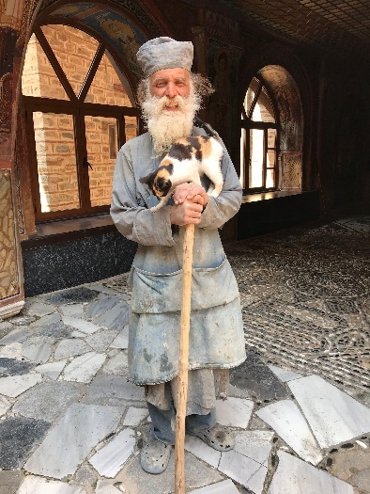

Op vrijdagavond 17 november wordt de documentaire ‘Where Are You, Adam?’ vertoond. Het betreft een bijzonder filmproject van de Oekraïense producer Alexander Plyska en cineast Aleksandr Zaporoshchenko. Deze filmdocumentaire geeft een inkijkje in het leven van monniken op het Griekse schiereiland Athos. De film is al in 10 landen uitgebracht (Letland, Estland, Litouwen, Griekeland , Cyprus, Georgia, Rusland, Oekraïne, Wit-Rusland, Bulgarije) en nu ook in Nederland te zien, Nederlands ondertiteld.

Mount Athos ofwel ‘Heilige berg’ is een 50 kilometer groot schiereiland. Tussen 963 en 1545 werden hier maar liefst veertig kloosters gebouwd. Inmiddels zijn dat er twintig waaronder het klooster Dochiariou (eind 10e/begin 11e eeuw). In dit klooster speelt ‘Where are you Adam?’ Vanaf 1060 tot 1912 was de monnikenrepubliek autonoom. Ze bleef dit ook tijdens het Turkse regime. Totdat de Grieken de macht overnamen. Na veertien jaar afhankelijkheid werd ze in 1926 weer zelfstandig. Mount Athos is het geestelijk en cultureel centrum van de Byzantijnse kerk. De kloosters bezitten een schat aan manuscripten en boeken. Tot de kunstvoorwerpen behoren fresco’s, mozaïeken en miniaturen. De monniken leiden een leven van introspectie, afzondering en gebed. Sinds 1990 nam het aantal monniken en novicen drastisch toe. Dit dankzij de instroom van vaak afgestudeerde jongeren uit het voormalig Sovjetblok. Het waarom ontdek je in de film ‘Where are you Adam?’ Het is een uitzonderlijke, visueel rijke en unieke beschouwende documentaire over de monniken en hun leven in een wereld die niet beheerst wordt door de klok. Prachtige beelden van de natuur, de ritmes van de seizoenen en de toewijding van de monniken, hun beproevingen, pijn en saamhorigheid.

De film heeft diverse nominaties en prijzen in de wacht gesleept. In 2019 won hij de Grand Prix van het Internationale filmfestival ‘Pokrov’. Ook behaalde de film een nominatie voor de publieksprijs van de ‘Golden Dziga Price’.

Locatie: Petruskerk, Krommenie (Snuiverstraat 2)

Aanvang: 20.00 uur

Door de Oekraïense filmmakers wordt een vrijwillige bijdrage van 10e p.p. gevraagd, als tegemoetkoming in de door de oorlog weggevallen inkomsten van de betrokkenen en hun families

De filmvertoning is een initiatief van de Raad van Kerken Krommenie-Assendelft en Ring Zaanstreek

**De nieuwe wildernis in Molen Het Prinsenhof in Westzaan**

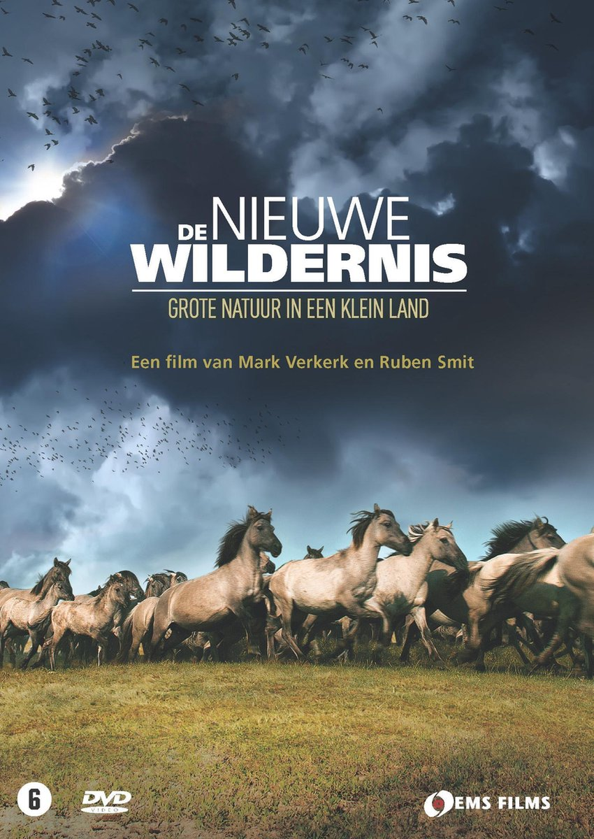

In de Oostvaardersplassen werd bijna twee jaar gedraaid voor de grootste natuurfilm uit de Nederlandse geschiedenis. De film bevat humor, emotie en drama, maar gaat vooral over de schoonheid van de natuur en de kringloop van het leven. Het is een bijzondere belevenis om deze film ‘midden in de natuur’ te kijken.

Let op: entree: € 7,50 (€ 5 als u lid bent van de Zaansche Molenvereniging) deze avond GEEN collecte bij de uitgang.

s.v.p. vooraf aanmelden. Bij voorkeur via het aanmeldingsformulier op: www.pgwestzaan.nl

En anders via ds. Cornelis Visser, 06-49726636.

Toegang: te voet via het Relkepad of met de bootjes die vanaf 18.45 uur vanaf de Weelbrug varen.

Datum: 21 juni 2024

Plaats: Molen Het Prinsenhof, Relkepad, Westzaan

Aanvang: 19.30 uur

**ACTIVITEITEN IN DE AFZONDERLIJKE PKN GEMEENTEN**

**PROTESTANTSE GEMEENTE KROMMENIE**

**Verdiepingskring: ‘Wie zeggen de mensen dat ik ben?’**

Drie avonden over Jezus van Nazareth: historisch, Bijbels, kerkelijk (en persoonlijk)

Waar gaat het over in de Bijbel? Het christelijk geloof zegt: over Jezus Christus, de Heer. Maar wat betekent dat? De bovenstaande vraag die Jezus aan zijn leerlingen stelt, is nog altijd actueel. Wat zeggen de mensen – en wat zeggen wij zelf? Wat weten we eigenlijk van Jezus van Nazareth? In drie avonden gaan we op zoek naar de oudste bronnen, luisteren we naar enkele belangrijke stemmen uit verleden en heden, en zoeken we ons eigen antwoord.

Inleiding: ds. Hans de Waal

Locatie: Nicolaaskerk, Krommenie

Aanvang: 20.00 uur

Aanmelden en informatie: johannesadewaal@gmail.com

Eerste avond: donderdag 19 oktober (vervolgavonden in overleg)

**Verdiepingskring: ‘In de schatkamer van de protestantse spiritualiteit’.**

Als protestantse gemeente(n) van nu zijn we als het topje van de ijsberg: het grootste deel van de traditie ligt achter ons. Zoveel woorden, preken en gedachten, opgeborgen in oude boeken en bibliotheken… Dat verleden heeft ons mede gevormd tot wie we nu zijn. De traditie is een schatkamer, je kunt er naar hartenlust in rondspeuren. Dat zullen we doen aan de hand van een klein maar rijk boekje, samengesteld door Rick Benjamins: Canon van de protestantse spiritualiteit in Nederland (uitgave Kok, Kampen 2010; nieuw en tweedehands verkrijgbaar, ook zullen er kopieën van de besproken teksten beschikbaar zijn).

Inleiding: ds. Hans de Waal

Locatie: Nicolaaskerk, Krommenie

Aanvang: 20.00 uur

Aanmelden en informatie: johannesadewaal@gmail.com)

Eerste avond: donderdag 15 februari (vervolgavonden in overleg)

**PROTESTSTANTSE GEMEENTE WORMERVEER**

**Muziek in de Passietijd: Sieben letzte Worte van Joseph Haydn**

Net als de – bekendere - Matthäus Passion van Bach hoort ook het indrukwekkende werk `Die sieben letzten Worte unseres Erlösers am Kreuze` (De zeven laatste woorden van onze verlosser aan het kruis) van Franz Joseph Haydn (1732-1809) tot het muzikale repertoire van de lijdenstijd. Haydn schreef de compositie in opdracht voor de bijzondere Goede Vrijdagdienst in de Santa Cueva- grot onder de Santa Rosario-kerk in Cádiz (Spanje).

De opdracht luidde om zeven langzame meditatieve delen te componeren, één voor ieder laatste woord van Jezus. Ieder kruiswoord kreeg uit vrije fantasie zijn eigen muzikale uitdrukking.

Haydn maakte meerdere versies van het werk: het oorspronkelijke werk alleen voor orkest, een bewerking voor strijkkwartet en een oratorium (geestelijk zangstuk) voor solisten, koor en orkest. Daarnaast is er een niet door Haydn geschreven, maar wel zeer door hem gewaardeerde, bewerking voor piano.

De door ds. Christiaan Ravenbergen en Ineke Olij gezette traditie van `Muziek in de Passietijd` wordt dit jaar voortgezet. Op donderdag 14 maart 2023 zullen Ineke Jansen-Olij en ds. Bart Vijfvinkel ingaan op Haydn’s Sieben Letzte Worte. Wat is er vanuit de theologie te zeggen over `Jezus’ laatste woorden`? Wat is hun achtergrond en hun betekenis binnen wat de evangelisten vertellen?

En het werk van Haydn: in opdracht van wie, voor welke gelegenheid en vooral hoe schreef hij de muziek bij Jezus’ laatste woorden? Hoe gaf hij muzikaal uitdrukking aan de teksten?

Ook kijken we op deze avond naar beelden van het lijdensverhaal en luisteren we naar twee delen van de `Sieben Worte` gespeeld door organiste Harma Beenes.

*Ineke Jansen-Olij studeerde muziekgeschiedenis en presenteerde vele jaren het muziekprogramma `Intermezzo` op Zaanradio.*

Inleiding: Ineke Jansen-Olij en ds. Bart Vijfvinkel

Muziek: Harma Beenes, orgel

Datum en tijd: donderdag 14 maart 2024 om 19.30 uur

Locatie: Protestantse Kerk, Noordeinde 20, Wormerveer

Meer informatie: ds. Bart Vijfvinkel, [bart.vijfvinkel@live.nl](mailto:bart.vijfvinkel@live.nl), 06 19685110

**KOGERKERKGEMEENTE**

**10 november 2023: Zincafé Kogerkerk: 'Asielzoekers en Arbeidsmigranten'**

*Het zincafé Kogerkerk is een Zaans platform voor opinie en gesprek over vraagstukken op het raakvlak van maatschappij, godsdienst en cultuur.*

*~~*

Spreker: prof. Leo Lucassen, hoogleraar arbeids- en migratiegeschiedenis

Onderwerp: 'Asielzoekers en Arbeidsmigranten'.

Het maatschappelijk debat hierover is in volle gang en de zgn. oplossingen buitelen over elkaar heen. De meeste daarvan blijken in de praktijk óf juridisch niet houdbaar, óf niet realistisch te zijn. Europa moet steeds meer op Fort Europa gaan lijken. Intussen nemen de push backs toe, slapen arbeidsmigranten op straat of in overvolle en/of onhygiënische pensions en moeten asielzoekers werkloos wachten in overvolle AZC's.

Is het een idee asiel en arbeidsmigratie in onderlinge samenhang te bekijken?

Na de inleiding van prof. Lucassen is er gelegenheid voor vragen en gesprek.

Plaats: Kogerkerk, Kerkstraat 14, Koog aan de Zaan

Datum: vrijdag 10 november 2023

Aanvang: 20.00 uur, café open vanaf 19.30 uur.

Toegang: vrij, na afloop collecte ter bestrijding van de onkosten.

**Ochtend meditatief schilderen, woensdag 1 november 2023.**

Er zijn vele vormen van meditatie, dat kan op basis van een tekst of van muziek, maar vooral door stil te zijn. Binnen deze stilte is het mogelijk om je gevoelens vorm te geven in een schilderij.

Komend najaar wordt er een ochtend meditatief schilderen georganiseerd vanuit de Kogerkerk.

Na een ontspannings oefening en het luisteren naar een tekst of gedicht kan je vanuit de stilte in jezelf en rondom je heen vorm en kleur gaan geven op een schilderdoekje. Schilderervaring is niet nodig.

De ochtend wordt begeleid door Aria van Buuren, zij heeft eerder in andere kerken soortgelijke bijeenkomsten verzorgd. Als er voldoende belangstelling bestaat kunnen in het voorjaar van 2024 nog één of twee vervolgbijeenkomsten plaatsvinden. Schildermateriaal wordt beschikbaar gesteld, daarvoor wordt aan de deelnemers een vrijwillige bijdrage gevraagd.

Plaats: De Stolp, Kerkstraat 12, 1541 HA Koog aan de Zaan

Datum: woensdag 1 november, om 10 uur.

Opgave en informatie bij: Aria van Buuren, tel. 075-6173485, email: ariavanbuuren@xs4all.nl.

**Taizévieringen in de Noorderkerk, tweede zondag van de maand.**



Veel mensen zijn bekend met de oecumenische gemeenschap in Taizé in Frankrijk en de eigen liedcultuur die hier is ontstaan. De gemeenschap richt zich in het bijzonder op jongeren, maar spreekt alle leeftijden aan. Ook vanuit Zaandam bezoeken jongeren elke zomer deze plek.

Afgelopen jaar vonden er voor het eerst Taizévieringen plaats in de Noorderkerk. De voorbereidingsgroep ontving van bezoekers veel positieve reacties. Dat betekent dat we in het nieuwe seizoen weer doorgaan met deze vieringen. De vieringen zijn gebaseerd op de diensten in Taizé: Zingen, Bidden, Bijbel-lezen en Stilte. De Stilte staat daarbij centraal. In de stilte is er ruimte om tot je zelf te komen en ook ruimte om God te ontmoeten. Zingen doen we uiteraard uit het ruime aanbod Taizéliederen. Er is muzikale begeleiding met een keybord en eventueel nog enkele andere instrumenten.

Evenals vorig jaar vinden de vieringen plaats op de tweede zondag van de maand. De eerste viering is op zondag 8 oktober. De volgende vieringen zijn op 12 november en 10 december. In 2024 worden de vieringen gehouden op 14 januari, 11 februari, 10 maart, 14 april en 12 mei.

Data: 12 november en 10 december. In 2024 worden de vieringen gehouden op 14 januari, 11 februari, 10 maart, 14 april en 12 mei.

Plaats: Noorderkerk, Heijermansstraat 127, Zaandam, in de grote zaal van het bijgebouw.

Aanvang: 16.30 uur.

Informatie bij: Maartje Hoogendoorn-Valk, tel. 075-6160325,

email: maartjehoogendoorn@hetnet.nl.

**Meditatiegroep Kogerkerk**

Meditatie bestond al in de eerste christengemeenten. Er zijn vele vormen van meditatie, waaronder christelijke meditatie. Het doel is verdieping, op een andere manier met geloof bezig zijn, het bereiken van innerlijke stilte, contact zoeken met God. Samen mediteren kan soms tot een intense ervaring leiden. In toenemende mate is er binnen de kerken belangstelling voor deze vorm van spiritualiteit als aanvulling op meer traditionele manieren van geloofsbeleving.

Sinds enkele jaren is er een meditatiegroep actief binnen de Kogerkerk. De Meditatiegroep staat onder leiding van Maartje Hoogendoorn-Valk. Interesse om mee te doen? Neem contact op met haar, tel. 075-6160325, email: maartjehoogendoorn@hetnet.nl

De bijeenkomsten zijn op de tweede maandagmiddag van de maand, de aanvang is om 14.30 uur.

Data: In 2023: de maandagen: 9 oktober, 13 november en 11 december in 2024: 8 januari, 12 februari, 11 maart, 8 april en 13 mei.

Locatie: De Stolp, Kerkstraat 12, 1541 HA Koog aan de Zaan

**Leesgroep rond het boek ‘Kwetsbaarheid omhelzen’ van Christa Anbeek.**

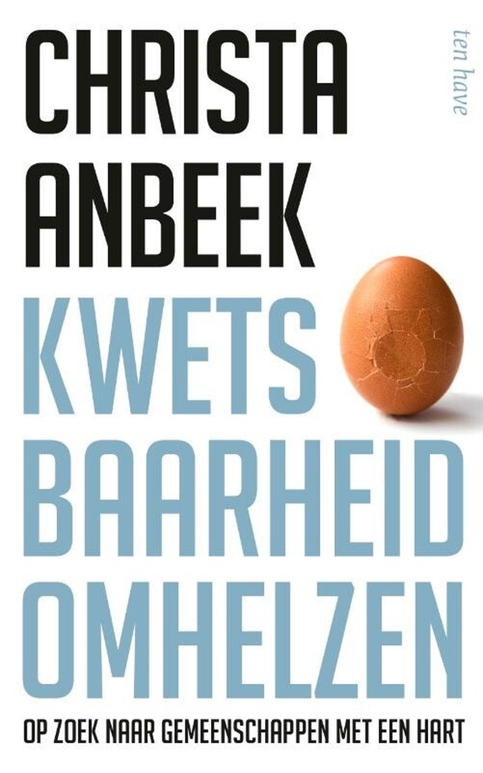

We leven in een tijd waarin oude zekerheden wegvallen, in het algemeen, maar ook persoonlijk. Klimaatverandering, vluchtelingencrisis, groeiende ongelijkheid en oorlogen, het is slechts een greep waar we in de huidige wereld mee worden geconfronteerd. Ontregelende ervaringen slaan de grond onder je voeten vandaan. Wie ben je als niets meer is zoals het was? Wie zou je kunnen worden en wie kunnen daarbij helpen? Christa Anbeek pleit ervoor de alomvattende kwetsbaarheid van het leven niet uit de weg te gaan, maar te omhelzen als een bron van diepe inzichten. Het brengt ons in grensgebieden met nieuwe perspectieven en creativiteit.

Christa Anbeek is bijzonder hoogleraar Remonstrantse theologie aan de VU in Amsterdam en bijzonder hoogleraar Women and Care for the Future aan de Radboud Universiteit in Nijmegen.

Het boek is verkrijgbaar bij Bol.com en de boekhandels. De leeskring staat onder leiding van

ds. Rien Jansens en Bert Valk. Voor elke bijeenkomst wordt een leeswijzer gemaakt.

Data: maandagmiddag 16 oktober 2023, 20 november 2023, 15 januari 2024, 19 februari 2024 en

18 maart 2024, van 14.30 - 16.30 uur.

Plaats: Gebouw de Stolp, het bijgebouw van de Kogerkerk, Kerkstraat 12, 1541 HA Koog aan de Zaan.

Aanmelden bij Bert Valk, tel. 06-40366883, email: bertvalk1953@gmail.com.

**Leesgroep rond het boek ‘Mystagogie’ van Tjeu van den Berk.**

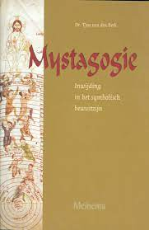

Welk beeld van God hebben wij? Daar denken mensen verschillend over. Ook vroege kerkvaders dachten al na over die vraag. Daarbij is van belang het verbeeldend bewustzijn waarin een mens speelt, zich illusies vormt, droomt, en gevoelig is voor het paradoxale karakter van het leven. In onze westerse cultuur werd de verbeelding eeuwenlang aan de dichters en kunstenaars overgelaten en stond zich-iets-verbeelden gelijk aan zich-iets-inbeelden.

Vanuit de geschriften van onder meer deze vroege kerkvaders en het werk van Socrates en Jung, pleit Tjeu van den Berk voor een nieuwe religieus-spirituele manier van kijken. Een manier van kijken die in het kader staat van het persoonlijk ervaren in plaats van de dogmatische openbaringen.

Grote klassieke filosofen en kerkvaders waren gevoelig voor dit schouwend vermogen van de mens. Zij noemden hun inwijding in de symbolische werkelijkheid 'Mystagogie' en zochten op die wijze naar een omgang met het mysterie van het bestaan. Over dit altijd actuele thema willen we in deze leesgroep samen nadenken. Voor elke bijeenkomst wordt een leeswijzer gemaakt.

Tjeu van den Berk was in zijn werkzaam leven docent aan de Katholieke Theologische Universiteit van Utrecht.

Het boek is verkrijgbaar bij Bol.com. De leeskring staat onder leiding van ds. Rien Jansens en

Bert Valk.

Data: eerste donderdagmiddag van de maand. In 2023: 5 oktober, 2 november, 7 december.

in 2024: 4 januari, 1 februari 2024, 2 maart, 4 april, 2 mei en 6 juni, van 14.30 - 16.30 uur.

Plaats: de Noorderkerk, Heijermansstraat 127, 1502 DJ Zaandam.

Aanmelden bij Bert Valk, tel. 06-40366883, email: bertvalk1953@gmail.com.

**PROTESTANTSE GEMEENTE WORMER**

**Lees-/gespreksgroep Nieuwe Kerk: De wereld dat ben jij door Roek Lips**

Nadat we in 2022 Roek Lips’ boek *Wie kies je om te zijn* lazen en gedeeltes daaruit met elkaar bespraken, lezen we dit jaar zijn *De wereld dat ben jij*

Uit de aankondiging van het boek:

*`Het boek bestaat uit openhartige en diepzinnige interviews die uitdagen tot reflectie over de grote en kleine vragen van onze tijd.*

*Waarom leren we zo weinig van de geschiedenis? Wat is er nodig om vertrouwen te herwinnen? Wat kunnen we leren van de natuur? Wat betekent het om toekomstbestendig te zijn? Wat is ons oriëntatiepunt? Wat is de rol van moraliteit? Wat kunnen we doen om effectiever te worden in wat we willen bereiken? Kunnen mensen fundamenteel veranderen? Hoe verhouden we ons tot elkaar en onze omgeving in een tijd dat niets meer vanzelfsprekend is?*

*In De wereld dat ben jij gaat Roek Lips (opnieuw) in gesprek met wetenschappers, kunstenaars en mensen met een bijzonder levensverhaal, op zoek naar inzichten en houvast. Aan het woord komen Laurentien van Oranje, Jeroen Dijsselbloem, Ans Markus, Marjolein Moorman, Patrick van Veen, Kauthar Bouchallikht, Gerdi Verbeet, Jaap Winter, Geert Teisman, André Wierdsma, Derk Loorbach, Ted Musaph-Andriesse, Dirk De Wachter, Paul van Tongeren en vele anderen.`*

Voor iedereen die zelfkennis, inspiratie en reflectie op de vraagstukken van onze tijd nastreeft`

De leesgroep bestaat uit maximaal 10 deelnemers. Iedere bijeenkomst bespreken we 2 door hen gekozen interviews.

Wanneer: dinsdagavond 3 oktober, 17 oktober, 31 oktober, 21 en 28 november

Tijd: 19.30-21.30 uur

Plaats: Nieuwe Kerk, Kerkstraat 8 Wormer

Opgave: ds. Bart Vijfvinkel, bart.vijfvinkel@live.nl, 06 19685110

*Mochten zich meer dan tien deelnemers aanmelden dan zal in het voorjaar van 2024 een tweede leesgroep starten*.